Résumé
Ce rapport présente l’ensemble des travaux réalisé dans le cadre du MSPR (TPRE843 Bloc 3) de notre spécialité Expert en Ingénierie des données. L’objectif de ce projet est la conception, le développement et la mise en production d’une plateforme Big Data pour la surveillance environnementale de la qualité de l’air dans le di principales villes françaises, réalisée pour le laboratoire Goodair de la TotalGreen.
La problématique qui se pose est la suivante : Comment concevoir une infrastructure technique capable de collecter automatique des données environnementales depuis des API publiques extérieurs, de les stocker de façon structurée et normalisée, et de les rendre exploitables par les chercheurs et analystes de la sociétés GoodAir ?
Les solutions mises en qui seront mise en place répondrons à cette problématique à travers quatre axes de travail couvrant les différentes compétences évaluées dans le cadre de cette MSPR du bloc. L’architecture finale est une chaine de traitement ETL automatisé, orchestrée par Apache AirFlow, stockant les données dans un Data Warehouse PostgreSQL normalisé selon un modèle en étoile.
Le pipeline à réussi plusieurs runs grâce à AireFlow depuis mars 2026, avec une couverture de dix villes françaises, soit une collecte de données toutes les heures de manières totalement automatisées et sans intervention manuelle.

I Introduction et contexte

I.1 Contexte du projet
TotalGreen est une société française travaillant dans le secteur des énergies renouvelables. Développer son pôle de de recherche développement, TotalGreen à créer GoodAir : un laboratoire dédié à l’étude de la qualité de l’air et des conditions climatique en France.
Le laboratoire est constitué de plusieurs et d’analystes dans les domaines comme la climatologie, la biologie et la météorologie Ces équipes ont besoin de données fiables, disponibles en temps réel et facilement exploitables pour produire des analyses, des recommandations à la population et des seuils d'alerte. Dans une problématique de limitation des couts et du temps de collecte, le directeur du laboratoire souhaite s'appuyer sur des sources de données publiques existantes.
GoodAir a besoin de récupérer et stocker un certain nombre d'informations afin de les mettre a disposition de ses chercheurs. Ces données doivent pouvoir être accessibles sur un outil de data visualisation, mais aussi exportables pour des études plus avancées.

I.2 Problématique
- La problématique qui se pose est de savoir comment concevoir une infrastructure technique capable de :
- Collecter de façons automatiques des données environnementales depuis des API publiques
- Stocker les données de manière structurée, normalisée, traçable et scalable.
- Garantir la qualité et la fiabilité des informations collectées grâce à des mécanismes de validations.
- Automatisé l’ensemble de la chaine de traitement de la collecte jusqu’à la visualisation.
- Mettre en place un outil BI pour l’analyse et la visualisation pour les supports métiers.

1.3 Sources de données
Dans le cadre de ce projet, deux sources de données ont été utilisées :
Source | Type de donnees | API
AQICN (World Air Quality Index) | Indice AQI, PM2.5, PM10, O3, NO2 en temps reel par ville | https://api.waqi.info/feed/{ville}/?token={cle}
OpenWeatherMap | Temperature, humidite, pression, vent, precipitation en temps reel | https://api.openweathermap.org/data/2.5/weather

Ces deux sources de données sont complémentaires :
AQICN mesure l'état de la pollution atmosphérique.
OpenWeatherMap fournit le contexte meteorologique permettant de contextualiser et d'expliquer les variations de qualite de l'air.

2. Architecture globale de la plateforme
L’architecture globale du projet est construite sur un modèle en plusieurs phases successives. Chaque couche ajoute de la valeur aux données brutes initiales et correspond à une étape distincte du traitement. Cette approche garantit la traçabilité, la qualité et la scalabilité de l'ensemble du système.
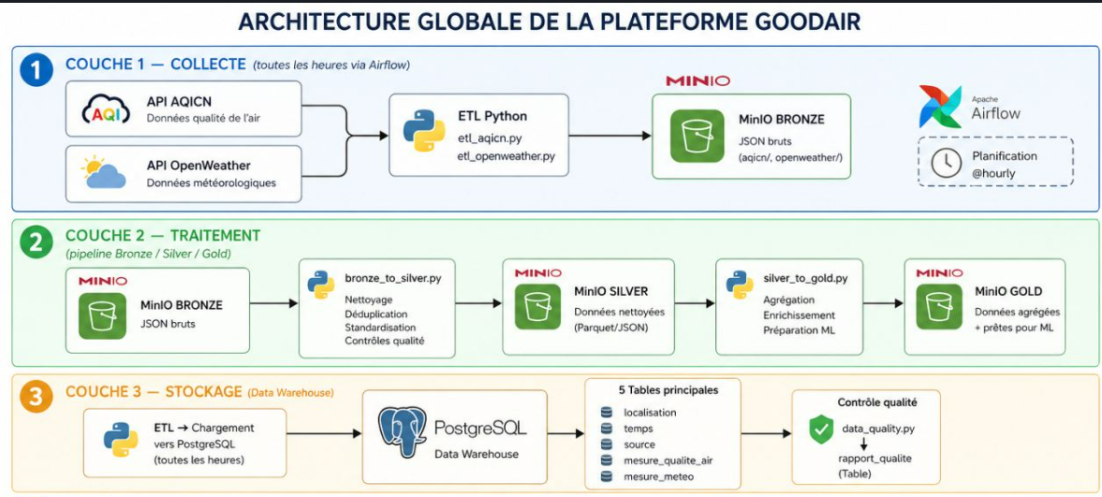

2.1 Choix technologique
Composant | Technologie | Role
Orchestration | Apache Airflow 2.9.3 | Planification et supervision du pipeline (DAG @hourly, 5 taches)
ETL | Python 3.x | Extraction, transformation, chargement des donnees API
Data Lake | MinIO (compatible S3) | Stockage objet Bronze/Silver/Gold
Data Warehouse | PostgreSQL 16 | Base relationnelle normalisee, modele en etoile
Conteneurisation | Docker / Docker Compose | Isolation et deploiement des services
Machine Learning | scikit-learn / joblib | RandomForestRegressor, prediction AQI
Visualisation | Django 6.0 + Leaflet.js | Dashboard interactif, carte temps reel, API REST
Securite | python-dotenv (.env) | Externalisation des secrets, conformite RGPD

Axe 1 : Audit et analyse des données

3.1 Audit de la source AQICN
L’API AQICN (World Air Quality Index) est une source de données specialisée dans la qualité de l’air. Elle fournit un accès en temps réel aux indices AQI (Air Quality Index) et aux concentrations de poluants pour des milliers de stations à travers le monde.

3. 1. 1 Forces identifiées API AQICN
- Données environnementales fiables et fortement géolocalisées
- Couverture sur l’ensemble de la zone d’étude (France entière) avec des stations de mesure actives
- Format JSON structuré et cohérent facile à parser
- Plusieurs indicateurs : AQI globale, concentrations PM2.5, PM10, O3, NO2 par mesure

3. 1. 2 Limites et contraintes
- Quotas d’appels API limités pour la version gratuit (nécessite une bonne gestion pour ne pas dépasser les limites)
- Absence d’historique de base (les données ne sont pas disponibles qu’en temps réel nécessite une historisation côté Goodair.
- Une variété de données selon les stations (Envois de champs partiels ou valeurs manquantes).
- Gestion des erreurs API requis : (statuts ‘over quota’, ‘invalide key’, ‘unknown station’.

3.2 Audits de la source OpenWeatherMap
L’API OpenWeatherMap fournit des données météorologiques en temps réel partout dans le monde. En version gratuit, elle permet d’accéder aux conditions actuelles (température, humidité. Pression, vent, précipitations).

3.2.1Forces identifiées
- Données riche, multi-echelles temporelles, standardisées et bien documentées
- Format JSON structuré avec des champs cohérents entre les requêtes
- Une forte Complémentarité avec AQICN : la météorologie influence directement la dispersion des polluants

3.2.2 Limites et contraintes identifiées
- Quota strict d'appels API en version gratuite
- Volume de données important avec redondance entre les champs horaires et quotidiens
- Indice UV non-collecté dans la version actuelle du projet champ présent dans le schema SQL mais absent des scripts ETL.

3.3 Analyse croisée complémentarité et contraintes

Axe d'audit | AQICN | OpenWeatherMap
Nature | API REST, données qualité air en temps réel par ville ou coordonnées | API REST, données météorologiques actuelles et prévisionnelles
Type données | Indices AQI, PM2.5, PM10, NO2, O3, prévisions journalière | Température, humidité, pression, vent, précipitations
Granularité spatiale | Ville, station, latitude / longitude | Coordonnées géographiques, villes
Granularité temporelle | Temps réel + prévisions journalières | Temps réel, prévisions horaires et quotidiennes
Limites | Quotas API, absence historique natif, qualité variable selon stations | Quota strict version gratuite, volume de données important
Conformité RGPD | Aucune donnée personnelle, données environnementales publiques | Aucune donnée personnelle, données météorologiques publiques
Enjeu GoodAir | Historisation, gestion doublons, valeurs manquantes | Sélection champs utiles, maitrise quotas API

3.4 Conclusion de l'audit :
Les deux sources présentent une forte complémentarité métier. Les données météorologiques permettent d'expliquer et d'anticiper les variations observées dans la qualité de l'air. La jointure par géolocalisation (latitude/longitude) et par horodatage est le mécanisme clé retenu pour le croisement analytique. L'enjeu principal est la mise en place d'un système d'historisation robuste et la maitrise des quotas API.

AXE 2 Modélisation des données (MCD, MLD, MPD)
La modélisation des données constitue une étape essentielle dans la conception et la mise en place de la plateforme GoodAir. Elle permet de mettre en relation les deux sources de données de façons structurée et normalisée afin d’avoir une plateforme performante et et évolutive, tout en tenant compte de l’historisation des horaires et interrogation sur d’importante volume de données.

